Дата:15.02.2022

Клас: 8-Б клас

Урок 21 Трудове навчання Вчитель: Капуста В.М.

**Тема. Оздоблення корпусу годинника технікою декупаж**

**Мета**:розширити й систематизувати знання учнів про способи художнього оздоблення виробів технікою декупаж, формувати ціннісне ставлення до праці, мистецтва; дотримання правил безпечної праці;

* розвивати пізнавальну діяльність, активізувати творчу уяву; розвивати спостережливість, художній смак;
* сприяти вихованню культури праці, наполегливості, уважності, інтересу до виробів декоративно-ужиткового мистецтва, виховувати комунікативні

**Очікувані навчальні результати**

1.     Уміння виконувати оздоблення виробу.

2.     Уміння дотримуватися правил безпечної праці та санітарно-гігієнічних вимог під час оздоблення виробу.

**І. Техніки декорування виробів**

Сьогодні для створення предметів інтер’єру існує величезна кількість різних матеріалів та елементів декору. Дизайнери використовують як всім відомі техніки декорування (аплікація, вишивка, різьблення, малювання тощо), так і давно забуті, а сьогодні знову відроджені (декупаж, квілінг, валяння тощо). Розглянемо декупаж.

**Декупаж**

Уперше ця техніка була використана в XV столітті в Німеччині майстрами, які займались виготовленням меблів. Вони наклеювали аплікації з малюнками на тонкому папері на стільці, столи, що робило такі предмети побуту стильними й водночас дешевшими, ніж дорогі інкрустовані меблі. У ті часи такий метод декорування предметів називали «мистецтво бідних». Але це не знизило популярності та народної любові до такого способу декорування. До того ж малюнки на папері для декупажу інколи виконували дуже відомі художники.

Щоб зробити найпростіші предмети інтер’єру ексклюзивними, надати їм незвичного вигляду, оновити або, навпаки, оформити їх під старовину (пристарити), необхідно освоїти різні техніки. Серед них сьогодні дуже поширеним є декупаж. Це, по суті, декорування різних меблів, посуду та інших предметів за допомогою нанесення малюнків та текстуру.

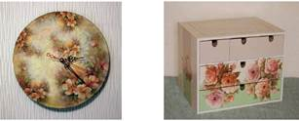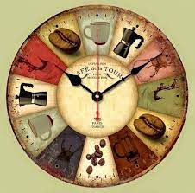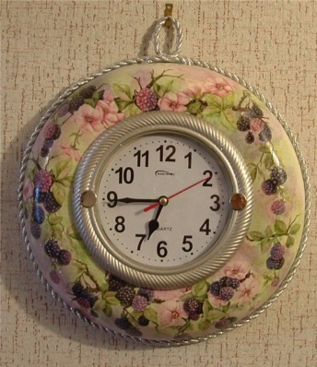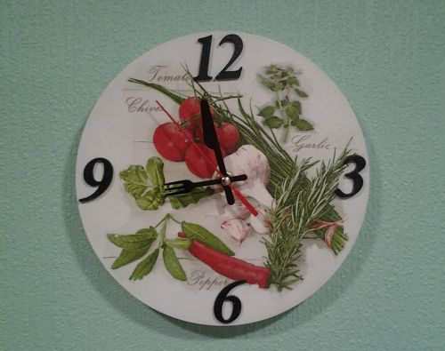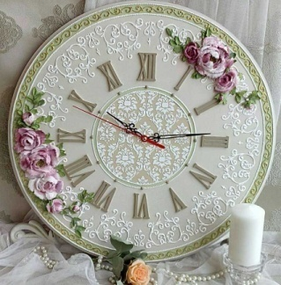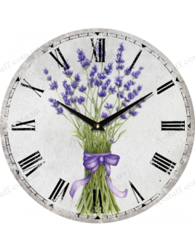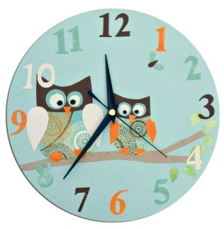

***Декорування виробів технікою декупажу***

У декупажі зображення вирізаються та приклеюються на попередньо проґрунтовану поверхню. Після цього для закріплення виріб покривається лаком. До заготовок для розпису можна приклеювати пір’ячко, листочки, мереживо, доповнювати їх різноманітним матеріалом.

**ІІ. Техніка виконання**

**Переглянути майстер-клас**

[**https://www.youtube.com/watch?v=C5oB349gCXc**](https://www.youtube.com/watch?v=C5oB349gCXc)

**ІІІ. Практична робота**

Виконати оздоблення власного виробу.

**ІV. Домашнє завдання**

Ознайомитися з даними матеріалами.

Виконати оздоблення власного виробу.

**Зворотній зв’язок:**

освітня платформа **Human** або ел. пошта [valentinakapusta55@gmail.com](mailto:valentinakapusta55@gmail.com)